Русские народные промыслы
Наверное, когда вы увидели слова "промыслы", "хохлома" и "гжель", вы удивились. Да, это редкие слова, мы не часто их используем каждый день. В маленьких словарях этих слов тоже нет. Сегодня я вам расскажу, что это такое.
Народные художественные промыслы (手工业) - это некоторые знаменитые виды традиционных (传统的) ремесел (手艺). Обычно промыслы имеют очень долгую историю и связаны с каким-то городом или областью. В Китае тоже очень много традиционных художественных промыслов - это изделия из фарфора (瓷器), сувениры из яшмы (碧玉), вышивка (剌绣品) и многое другое.
Я вам расскажу про самые известные русские художественные промыслы. Начну я с хохломы.
Хохлома - это деревянная (木制的) посуда и мебель с красивой росписью (画上花彩). Еще говорят "хохломская роспись". Художники рисуют цветы и ягоды рябины и земляники (草莓), птиц и зверей. Главные цвета хохломы - черный, красный и золотой.
sdfgrr
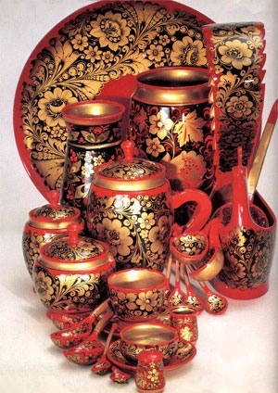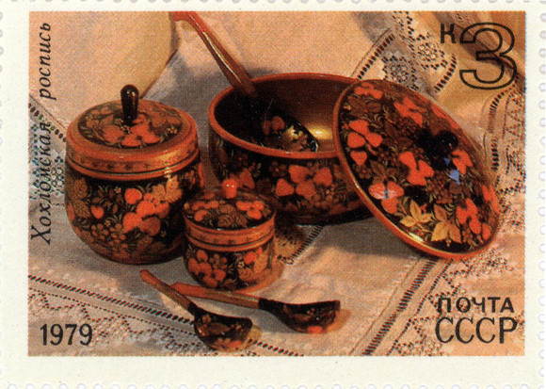
У хохломы очень долгая история - она появилась еще в XVIII веке в районе Нижнего Новгорода (на Волге). Самые известные примеры хохломы - это посуда, особенно ложки.
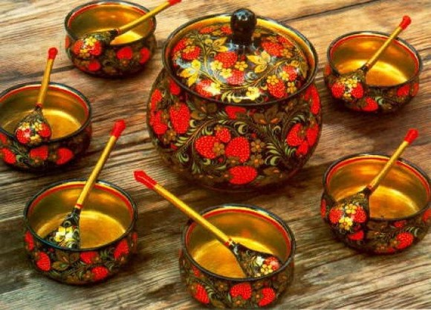
Кроме хохломы в России еще очень известна гжель. Гжель - это изделия из фарфора (瓷器) и глины (陶土). Это нетрудно запомнить - хохлома связана с деревом, а гжель - с фарфором. Гжель появилась в районе недалеко от Москвы, также примерно в XVIII веке (или немного раньше хохломы). Основные цвета гжели - синий и белый, это цветы и птицы. Как и хохлома, многие изделия гжели - это тоже посуда (особенно чайные чашки (茶碗) и чайники (茶壶)). Вот посмотрите:
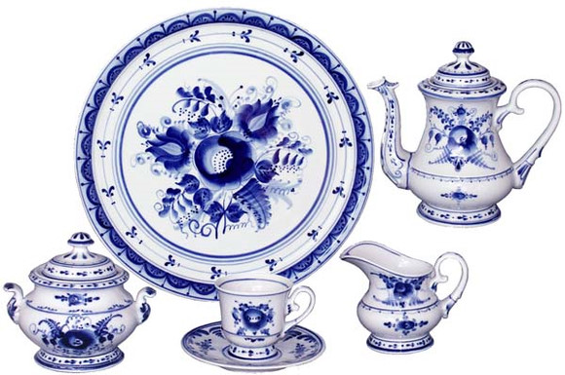
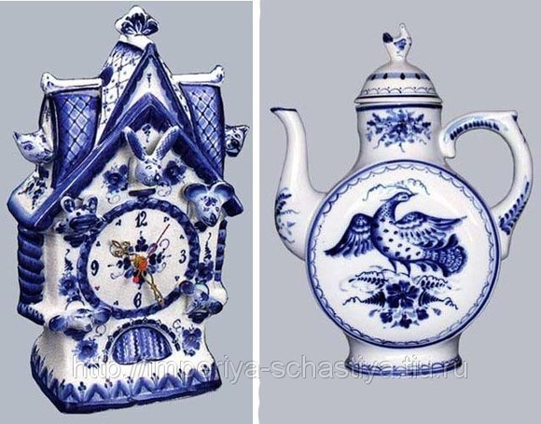
Настоящая гжель стоит очень дорого, но иностранцы часто покупают такие вещи, потому что в них чувствуется настоящий русский колорит (风味)!
Есть в России Ивановская область, а там есть маленькая деревня Палех (недалеко от города Шуя, всего 30 км.). Еще в XIX веке там работали знаменитые иконописцы (圣像画家). После 1917 года местные художники решили делать маленькие картины (по-русски - миниатюры (小型精细画)). Так родился новый вид русского художественного промысла - палехская миниатюра или просто палех.
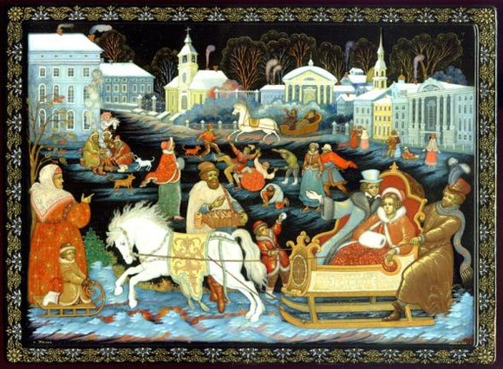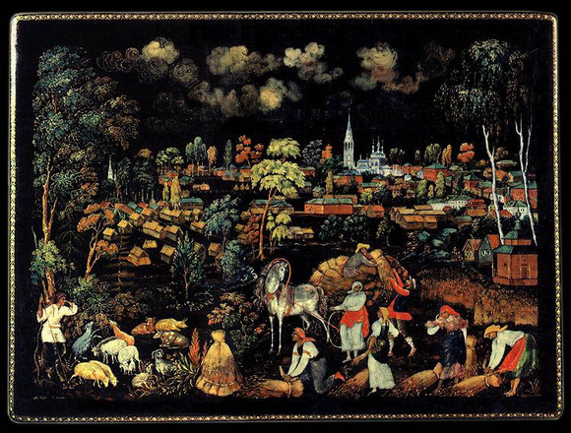
Палехские миниатюры обычно делают на каких-то небольших вещах. Чаще всего - на шкатулках (小匣), на блокнотах (笔记本), на футлярах для очков (眼镜盒). Вот палехские шкатулки:
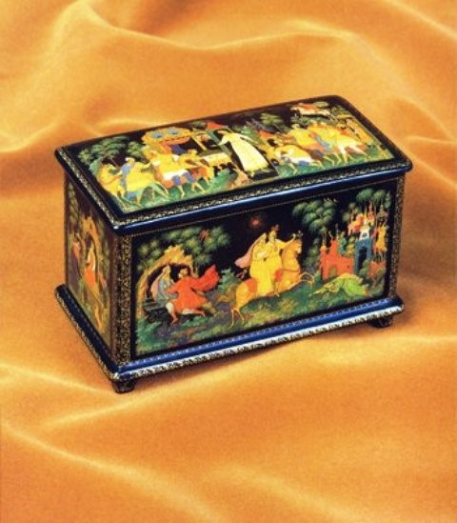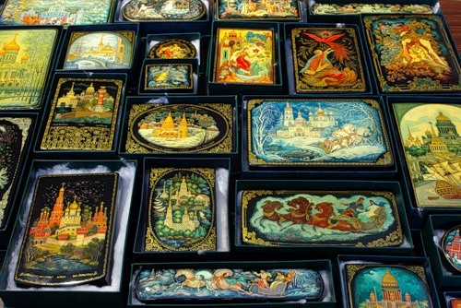
Миниатюры могут быть очень разными - картины жизни в России, картины природы (часто бывают зимние пейзажи), картины красивых зданий и церквей, картины из русских сказок.
Под Москвой (недалеко от города Мытищи) есть маленькая деревня Жостово. Это родина еще одного знаменитого русского промысла. В Жостово вот уже почти 100 лет делают знаменитые жостовские подносы (托盘) с красивой росписью (画上花彩). Вот они, жостовские подносы:
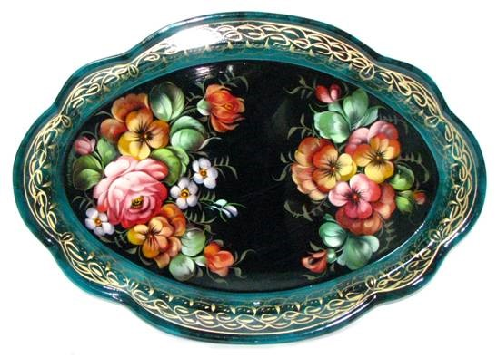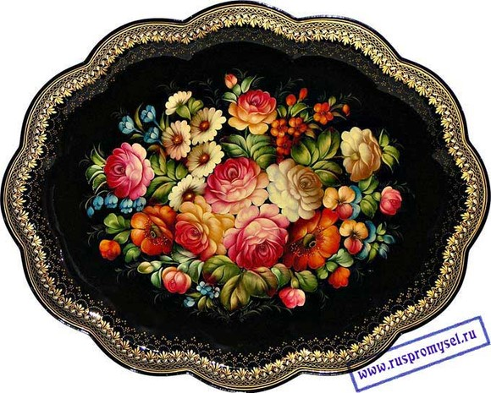
У жостовских подносов фон (底子) обычно черный (но может быть и другой), а на рисунке - большие и маленькие цветы. Это декоративные (观赏的) подносы, использовать их во время обеда нельзя.
Дымковскую игрушку начали делать очень давно, это один из самых старинных русских промыслов (говорят, он появился еще в XVII веке) недалеко от г. Киров (это старинный русский город на реке Вятка). Дымковскую игрушку делают из глины (陶土), а потом расписывают (画上花彩) ее вручную (用手 的). Дымковская игрушка - это фигурки (小塑像) женщин и животных (обычно козлов (公山羊) и домашних птиц (家禽), часто это свистульки (笛).
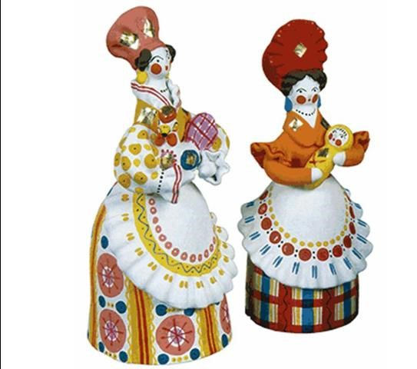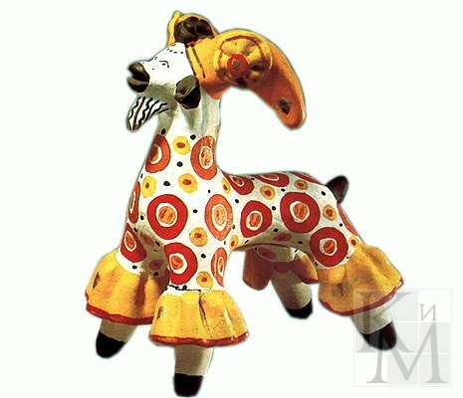
В городе Киров есть музей дымковской игрушки. Это очень известный промысел России, как хохлома или гжель. Посмотрите, какие яркие, красивые игрушки!
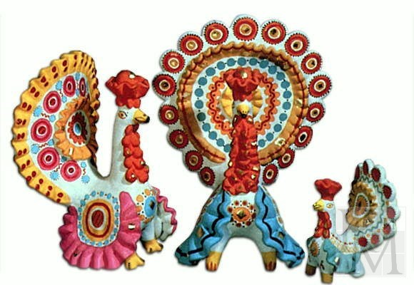
На этой фотографии Дмитрий Медведев учится расписывать (画上花彩) дымковскую игрушку.
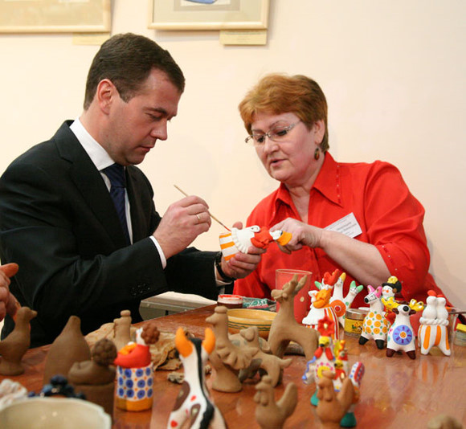
Но дымковская игрушка - не единственный вид традиционной русской игрушки!
Недалеко от русского города Тула (вы помните, я вам рассказывал о тульских пряниках) есть деревня Филимоново. Там с XIX века из глины (陶土) делают филимоновскую игрушку. Это небольшие фигурки (小塑像) людей и животных, а также свистульки (笛).
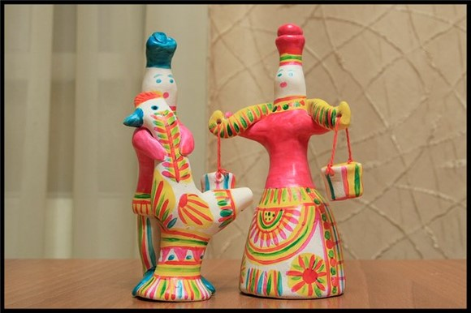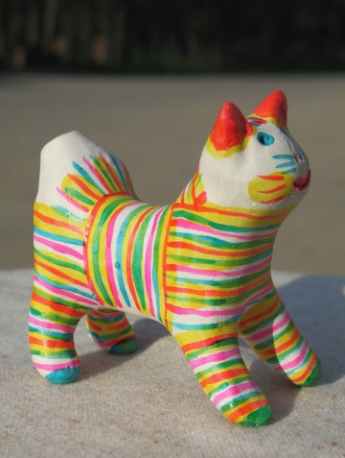
Вы видите, что эти игрушки очень яркие (鲜明的颜料), пестрые (杂色的), симпатичные. Филимоновская игрушка не такая известная, как дымковская, но тоже очень красивая и интересная.
Самые лучшие кружева в России делают в старинном северном городе Вологда. Это знаменитые вологодские кружева. Этот промысел начался в 1820 году. Плести (织) кружева - очень тонкая работа (精巧工作)! Обычно этим занимаются женщины - мастерицы. Они плетут (织) разные красивые узоры (花纹). Посмотрите:
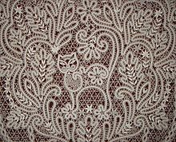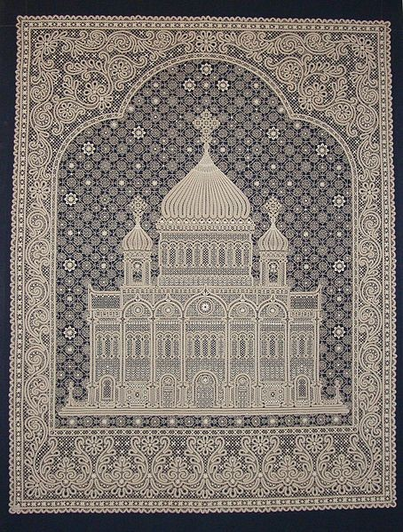
Но кружева плетут не только в Вологде. В России еще есть знаменитые вятские кружева, их делают недалеко от города Киров (там же, где делают дымковскую игрушку).
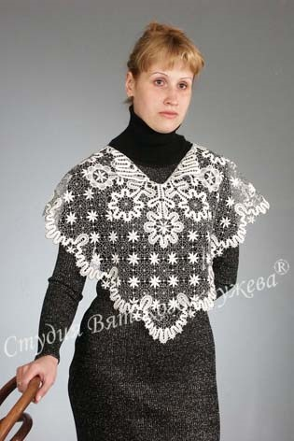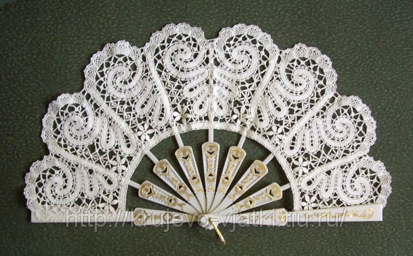
Еще один знаменитый русский народный промысел - это изготовление (制造) красивых платков. Самые известные - это оренбургские пуховые платки и павловские платки.
Оренбургский пуховый платок - это такой же знаменитый русский промысел, как хохлома, гжель или дымковская игрушка, настоящая визитная карточка (特产) России. Еще в XVIII веке (почти 250 лет назад!) в Оренбурге (это русский город недалеко от границы с Казахстаном) начали вязать (编结) платки из козьего (母山羊的) пуха (绒毛). Такие платки не только очень красивые и удобные, но и очень легкие, и теплые. Кстати, запомните, что теплый платок по-русски называется "шаль" (肩巾). Оренбургские платки обычно белого цвета, вот они:
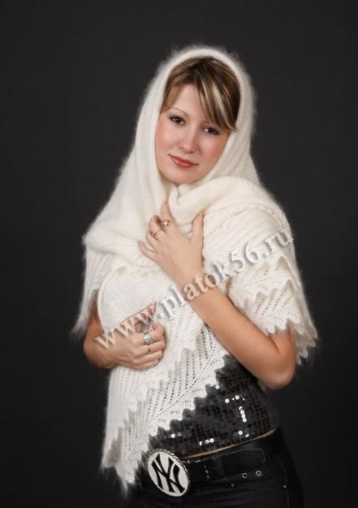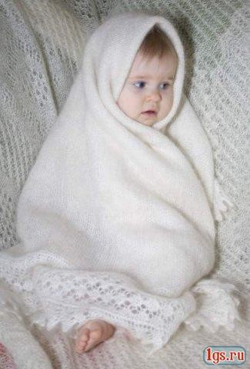
Кстати, есть такая старинная и очень красивая русская песня "Оренбургский пуховый платок".
Павловские платки очень отличаются от оренбургских. Их делают из шерсти (毛) в городе Павловский Посад (это маленький город недалеко от Москвы) примерно с 1860-го года. Эти платки (или шали) еще называют "павловско-посадские платки", но мы часто просто говорим "павловские". Павловские платки обычно цветные (彩色的) и очень красивые, хотя не такие теплые, как оренбургские.
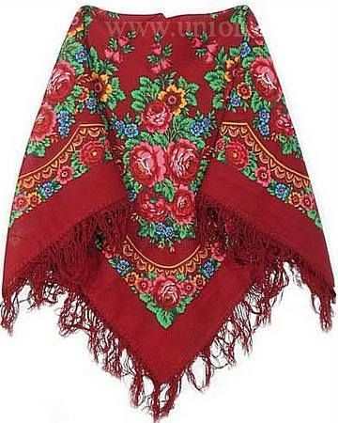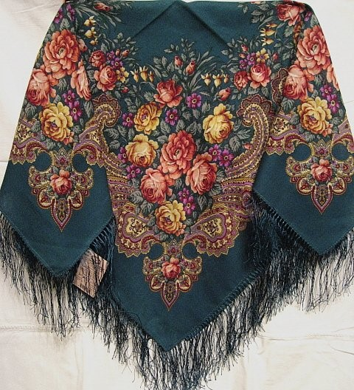
И, наконец, я расскажу о самом известном русском сувенире (纪念品) - о русской матрешке (俄罗斯套娃). Матрешка - это не только русский сувенир, она уже стала символом (象征) России.
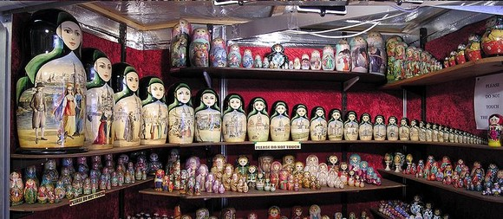
Матрешка - это деревянная расписная (有彩画的) игрушка (特产木制玩具), внутри которой есть такие же игрушки, но поменьше. Обычно матрешка похожа на русскую женщину в красном сарафане (萨腊范) и желтом платке (头巾), но это не обязательно так. Слово "матрёшка" - это форма женского имени "Матрёна". Матрёна - это очень распространенное (常用的) женское имя в XIX веке (сейчас почти не используется).
Мы точно не знаем историю русской матрешки. Мы только точно знаем, что эта история не очень долгая - первые матрешки появились в России примерно 100-120 лет назад. Есть две версии (说法) ее происхождения (由来). Некоторые считают (и я, например, тоже так считаю), что матрёшка пришла в Россию из Японии в начале ХХ века (в Японии есть похожие вещи). Другие считают, что матрёшку придумали (发明) в России в 1890-е годы.
Делают матрёшку из мягкого дерева, например, из липы (椴树). Самые известные матрёшки делают в городе Семенове - там же, где и знаменитую хохлому. Вот она, семёновская матрёшка:
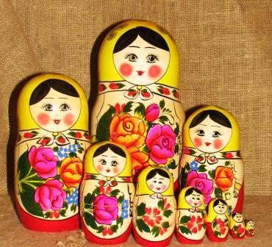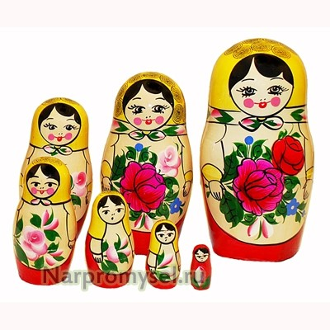
Но кроме семеновской матрёшки сейчас в России можно купить много разных видов матрёшек. В Москве и Санкт-Петербурге иностранные туристы очень любят покупать матрёшки с лицами Медведева и Путина.
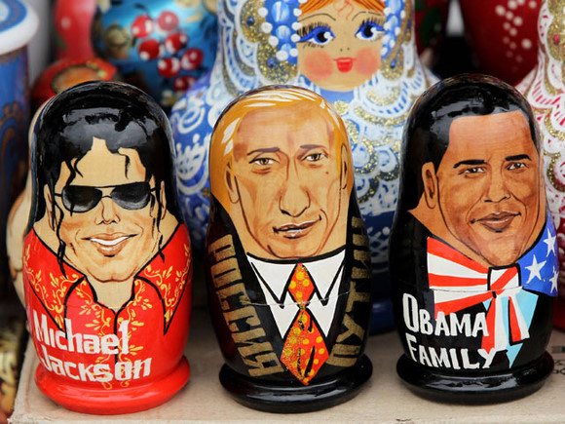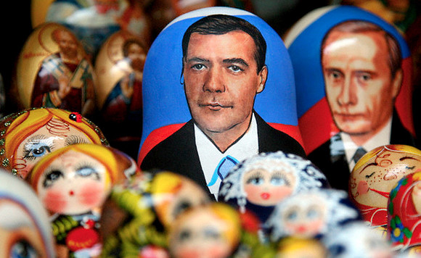
Конечно, это не настоящие матрёшки, а только сувениры в форме матрёшек.
Кстати, в Москве, в Нижнем Новгороде и в некоторых других городах России есть музеи матрёшек.

